Дюрация в Excel
Одной из важнейших характеристик, используемых в практических расчетах по денежным потокам, является дюрация, или продолжительность (duration). Дюрация представляет собой средневзвешенный срок по анализируемой последовательности платежей, где в качестве весов используется приведенная стоимость этих платежей (денежных потоков):
$$D= \frac{\sum{{PV}_{t}∙t}}{\sum{{PV}_{t}}}$$
где PV_{t} — платеж, относящийся ко времени t.
Одним из важнейших свойств дюрации является то, что она представляет собой интегральную характеристику денежных потоков, рассроченных во времени, — средний срок выплаты или получения причитающихся сумм. Например, если у компании много обязательств и выплаты по ним предполагаются в разные периоды времени, то средневзвешенная дюрация обязательств компании может быть принята как оценка среднего срока погашения обязательств.
Таким образом, условно заменим множество рассроченных во времени обязательств всего одним платежом со сроком, равным дюрации.
Рассмотрим пример. Корпоративная облигация выпущена на 3 года с купоном 10% в год и выплатой купонов раз в год. По окончании 3-го года она будет погашена по 100%-ной номинальной стоимости. Ставка дисконта – 12% годовых. Какова дюрация облигации?
Решение. Облигация генерирует последовательность платежей (денежных потоков):
1-й год = 10%;
2-й год = 10%;
3-й год = 100% + 10% (купон + погашение) = 110%.
Год | PV_{t} | PV_{t}∙t
1-й | $$\frac{10\%}{1+0,12}=8,93$$ | $$8,93∙1=8,93$$
2-й | $$\frac{10\%}{(1+0,12)^{2}}=7,97$$ | $$7,97∙2=15,94$$
3-й | $$\frac{110\%}{(1+0,12)^{3}}=78,3$$ | $$78,3∙3=234,9$$
Итого | $$\sum{{PV}_{t}=8,93+7,97+78,3=95,2}$$ | $$\sum{{PV}_{t}∙t=8,93+15,94+234,9=259,77}$$
Дюрация D:
$$D=\frac{259,77}{95,2}=2,73 года$$
Иногда в целях упрощения в качестве весов в этой формуле используют сами платежи, а не их приведенные стоимости, т.е. в нашем примере 10; 10; 110 вместо 8,93; 7,97 и 78,3. Это может быть оправданно, если ставка дисконта мало отличается от купона, а ее точное определение вызывает сложности теоретического или практического характера.
В нашем примере, дюрация рассчитанная таким образом составит:
$$D=\frac{10∙1+10∙2+110∙3}{10+10+110}=\frac{360}{130}=2,77 года$$
Шаблон для расчета дюрации в Excel можно найти в прикрепленном файле
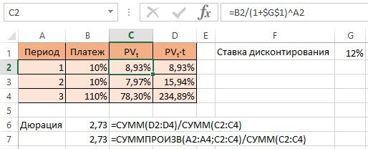
Рис. 1. Расчет дюрации в Excel

Это фрагмент из книги Михаил Лимитовский. Инвестиционные проекты и реальные опционы на развивающихся рынках

